INNBYDING TIL ROTEKOPPEN 2019

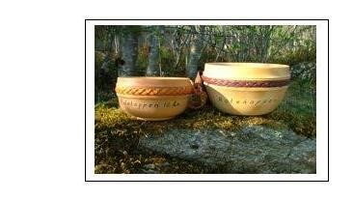

Breimsbygda IL ønskjer velkomen til ROTEKOPPEN 2019.
Tid: Onsdag 29. mai kl 19.00
KART: Svoda, revidert 1997-2000. Målestokk 1: 7 500 ( 3 og 5 km) og
1: 5.000 (1,5 og 2 km) Ekv. 5 m.
Terreng: Varierande lettløpt/ope.
FRAMMØTE: Fjellstova på Utvikfjellet.
Rotekoppen er eit fellesstart-løp, med kartbytte for 5 og 3 km. Elles vanlege O- løyper. Inntil 10 min å gå til start for alle.
Løyper- og klasse-tilbod:
1: 5,0 km A: H 17-, D 17-,
2: 3,0 km A/B: H/D 15-16, H/D 50, H/D 70, H/D17-kort
3: 2,0 km C : H/D 11-12, H/D 13-14, H/D 15- 16, C-open
4: 1,5 km N : H/D -10 N, H/D11-12 N, H/D 13-16 N, N open
PÅMELDING:
lister med ,namn, brikkenummer alder og klasse.
Innan søndag 26. mai kl 23:00 til Jannike Felde, 6827 Breim
E-post: jannfe@online.no, eller på eventor. Tlf: 95133363
Gje opplysing om leige av brikker ved påmelding.
Leige Kr 30,-
PÅMELDINGSAVGIFT: TILLEGG ETTERPÅMELDING:
Løparar t.o.m 16 år Kr 70 Kr 35
Løparar f.o.m. 17 år Kr 130 Kr 65
Ikkje etterpåmeldingsavgift for løparar under 12 år.
PREMIERING:
Alle t.o.m 12 år. 1/3 til 13-16 år. 1/8 til A-klassar frå 17 år.
Fine premiar for deltaking i 10-år og 20-år.
Arrangøren slår saman klassar, om ein finn det tenleg.
TIDTAKING: EKT, i kombinasjon med manuell tidtaking.
ETTERPÅMELDING: Seinast 1 time før start.
KIOSK
VASK: Våtklut
Helsing
Jannike Felde Norvald Ospehaug Atle Støyva
Løpsleiar TD Løypeleggar

Jannike Felde Norvald Ospehaug Atle Støyva

Løpsleiar TD Løypeleggar

